JUSTIFICACIÓN CONTRATACION SERVICIOS PERSONALES

El Servicio Nacional de Aprendizaje –SENA- como establecimiento público ofrece formación gratuita a millones de colombianos que se benefician con programas técnicos, tecnológicos y complementarios que, enfocados en el desarrollo económico, tecnológico y social del país, entran a engrosar las actividades productivas de las empresas y de la industria, para obtener mejor competitividad y producción con los mercados globalizados.
La Entidad cuenta con la facultad del Gobierno Nacional y el Ministerio del Trabajo para realizar inversiones en infraestructura y contratación de personal, necesarias para optimizar el desarrollo social y técnico de los trabajadores, a través de formación profesional integral que permita aportar y dar cumplimiento a las metas del Gobierno Nacional por medio de la atención a los requerimientos específicos de talento humano en las empresas y la vinculación de los aprendices al mercado laboral, como empleado y con oportunidades para el desarrollo empresarial, social y tecnológico.

Del mismo modo, el artículo número cuatro de la Ley 119 de 1994, consagra las funciones del SENA, tales como:

- Organizar desarrollar, administrar y ejecutar programas de formación profesional integral, en coordinación y en función de las necesidades sociales y del sector productivo.
- Velar porque en los contenidos de los programas de formación profesional se mantenga la unidad técnica.
- Adelantar programas de formación tecnológica y técnica profesional, en los términos previstos en las disposiciones legales respectivas

En este sentido, el SENA contempla dentro de su objeto misional, impartir formación para la incorporación de las personas en los diferentes sectores productivos, aportando a la empleabilidad del país.

Es por ello que desde el Centro de Comercio y Servicios, como en todos los Centros de formación a nivel general del Servicio Nacional de Aprendizaje SENA, tienen dentro de su labor misional programar instructores para impartir formación titulada, virtual y complementaria en los diferentes programas que tenga el referido centro de formación; de ahí nace la gestión regional de los subdirectores y la gestión misional y educativa que se emprende para llevar a cabo las metas concertadas por el equipo primario y por la Dirección de Formación de la Dirección General.

Bajo el entendido que cada Centro de Formación tiene una meta asignada por cumplir con relación a la formación profesional integral y con ello una programación por elaborar, instructores por contratar, metas por gestionar y una población de aprendices por atender para dar cabal cumplimiento a su cadena productiva; se hace necesario, justo y pertinente realizar la contratación de los instructores que se relacionan en el plan de necesidades.

Lo anterior, para dar cumplimiento a la Resolución 1-02455 por la cual se establece el calendario académico y de labores de los Centros de Formación Profesional del SENA para el año 2024 que señala lo siguiente:

Tabla 1. Calendario Académico 2024

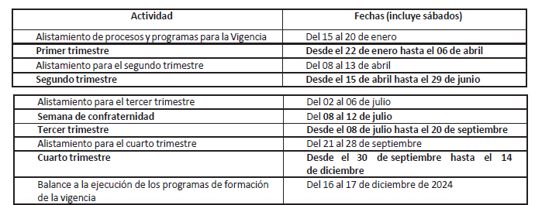
Fuente: Resolución Calendario Académico 2024

Que, considerando las metas de formación asignadas al Centro en los niveles de Educación superior, Técnicos laborales y otros, Formación complementaria y bilingüismo de conformidad con lo señalado en el siguiente cuadro:

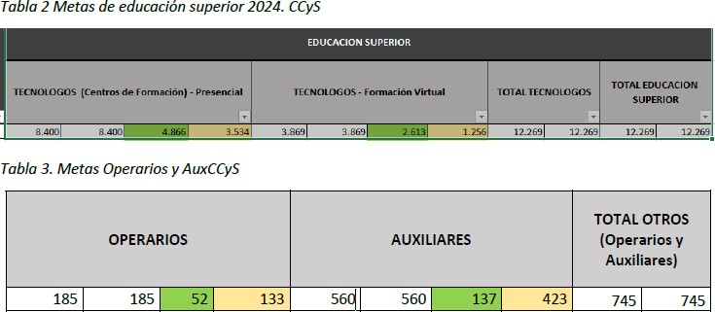

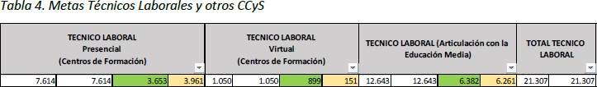

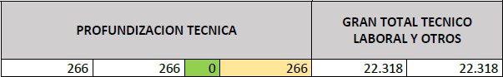

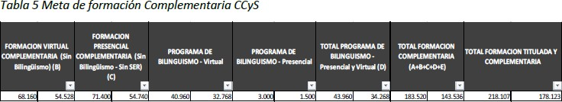

Por lo anterior, una vez fueron asignados los recursos por Dirección General se hace necesario adelantar los trámites administrativos necesarios que conlleve a la materialización de la suscripción de los contratos solicitados por las Coordinaciones académicas de Logística, Comercialización, Hotelería y Salud, Servicios Administrativos, Articulación con la Media y Poblaciones especiales.

El Centro de Comercio y Servicios, perteneciente a la Regional Atlántico, debe ofrecer un servicio público de formación profesional integral, atendiendo las necesidades de educación superior por medio de su oferta educativa, alineadas con las necesidades del sector industrial y productivo. En este sentido, la Dirección Nacional de Planeación y Direccionamiento Corporativo, establece una serie de metas donde el Centro de manera completa, diseña una serie de estrategias teniendo en cuenta aspectos como: Capacidad Instalada, Instructores disponibles para la formación, cupos, entre otros. Lo anterior, para poder cumplir no solo con las cifras establecidas, sino con el objeto misional de la entidad.

Una de las metas más altas que tiene el Centro es la de formación técnica y tecnológica, mediante la cual se imparte conocimiento en el desarrollo de saberes, habilidades y competencias básicas y socio-emocionales en los aprendices que se inscriben a nuestros programas de formación. De esta manera se amplían las posibilidades de construcción de trayectoria de vida de los jóvenes de la ciudad de Barranquilla y el Departamento del Atlántico.

Para la vigencia 2024, se tiene establecida un metal global de 34587 cupos en formación titulada y 218107 en el total de la Formación incluyendo complementaria de los cuales según reporte P04 a corte del 31 de diciembre del 2023, tiene un total de 15.363 cupos de aprendices activos de las modalidades presencial, a distancia y virtual que pasan del 2023 al 2024 en formación lectiva y productiva. Las formaciones de cada uno de estos grupos se imparten de lunes a viernes y fines de semana. Por lo tanto, se hace indispensable establecer un plan de contratación que permita completar las necesidades de instructores de las diferentes redes de conocimiento requerida para las diversas áreas temáticas y llevar la formación a su culminación según las metas definidas para el centro y conforme al Calendario académico 2024.

En el anexo de la presente justificación se relacionan las necesidades de contratación de la vigencia 2024 para las cinco coordinaciones académicas del Centro de comercio y servicios, en donde se describen los perfiles requeridos y cantidades que permitan cumplir los objetivos institucionales de la Entidad orientados a la formación profesional. Solo de esta manera se podrá dar cumplimiento a la ejecución de las metas asignadas bajo la trimestralización del Calendario académico.

A pesar de la provisión de cargos a nivel profesional y asistencial, realizada por concurso de la convocatoria 436 de 2017, esto no fue suficiente para cubrir las necesidades de instructores del centro de acuerdo a las metas trazadas en este 2024, por lo tanto, se hace necesario suscribir contratos de presentación de servicios para el rol instructor en las diferentes redes de conocimiento.

Que inicialmente desde el Centro se establecieron en el plan de contratación necesidades para atender la formación de Articulación con la Media, con un plazo de 10 meses hasta el 30 de noviembre de 2024, sin embargo, considerando que el Calendario académico de la Secretaria de Educación mediante Resolución 8591 del 02 de noviembre de 2023, señala que las instituciones educativas se encuentran programadas hasta el 06 de diciembre de 2024, se requiere la adición de los contratos suscritos para garantizar la formación de los 13.132 aprendices que se encuentran desarrollando actividades académicas en el programa de articulación con el SENA

Nivel de Formación | PRESENCIAL | Total general
TÉCNICO | 13132 | 13132
Total general | 13132 | 13132

Por consiguiente se requiere tomar el valor de $ 124.811.985,20 CDP 2624, los cuales se encuentran contenidas y justificadas en el presente documento

GABYS DE JESUS AMAYA

Coordinador Académico

